Roues
(Nombres décimaux avec des dixièmes)
Fiche 6a

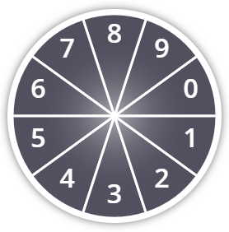 | Dixièmes
 | Unités

Roues
(Nombres décimaux avec des centièmes)
Fiche 6b

Centièmes
Dixièmes
Unités

